**Moskitiery Rzeszów - ochrona przed słońcem i owadami**

**Zapewne każdy nieraz cierpiał z powodu zbyt wysokiej temperatury w mieszkaniu, a do tego uciążliwej obecności komarów. Czy jest sposób, żeby temu zapobiec? Proponujemy innowacyjne rozwiązanie, czyli <i>moskitiery Rzeszów</i>!**

Dobre naświetlenie w mieszkaniu sprawia, że chętnie w nim przebywamy. Czasem jednak może się zdarzyć, że nadmiar światła staje się męczący, szczególnie w lecie. Wówczas do domu wlatuje także wiele owadów, które uprzykrzają życie jego mieszkańcom. Można temu zaradzić, wybierając [moskitiery Rzeszów](https://oknainternorm.pl/produkty/moskitiery). Sprawdź, czy to innowacyjne rozwiązanie sprawdzi się w Twoim mieszkaniu.

**Innowacyjne moskitiery Rzeszów**

Proponowane przez nas rozwiązanie, czyli wybór **moskitier** z **Rzeszowa**, to gwarancja skutecznej ochrony przed owadami. Nie ma szans, by przedostały się do wnętrza mieszkania i Ci przeszkadzały. Żaluzje te sprawdzą się też doskonale w przypadku, kiedy chcesz kontrolować ilość światła, która przedostaje się do środka. Dzięki temu będziesz mógł także regulować temperaturę - gdy będzie Ci za ciepło, wystarczy, że je zasuniesz.

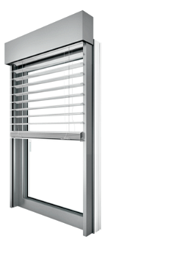

**Moskitiery Rzeszów - różne wersje**

Oferowane przez nas *moskitiery* w *Rzeszowie* są dostępne w trzech różnych wersjach. Pierwsza z nich to żaluzje wewnętrzne, które montuje się na skrzydle okna. Są dostępne w różnych kolorach, dzięki czemu łatwo dopasujesz je do wystroju danego pomieszczenia. Drugą z nich są żaluzje zewnętrzne, stanowiące nie tylko element ochronny, ale także dające wyjątkowy efekt aranżacyjny. Warto wspomnieć także o oknach zespolonych, wyposażonych w osłonę przeciwsłoneczną. Sam zdecyduj, które z nich najlepiej sprawdzą się w Twoim domu!

